Глава Надеждинского
сельского поселения Омского
муниципального района
Омской области
__________________А. И. Миронова
21 февраля 2024 года

ОТКРЫТЫЙ АУКЦИОН в электронной форме
по продаже земельного участка,
по адресу: Омская область, Омский район, Надеждинское сельское поселение с кадастровым номером 55:20:130601:488

2024

Извещение о проведении открытого по составу участников аукциона по продаже земельного участка
Администрация Надеждинского сельского поселения Омского муниципального района Омской в соответствии с постановлением от 21.02.2024 № 34 " Об условиях проведения открытого аукциона по продаже земельного участка из земель сельскохозяйственного назначения, находящегося в собственности Надеждинского сельского поселения Омского муниципального района Омской области" объявляет аукцион по продаже земельного участка.
Организатор аукциона: | Администрация Надеждинского сельского поселения Омского муниципального района Омской области. 644513, Омская область, Омский район, с. Надеждино ул. Центральная, 37.  Контактный телефон +7(3812)983-685
Решение о проведении аукциона: | Постановление Администрации Надеждинского сельского поселения Омского муниципального района Омской области 21.02.2024 № 34 "Об условиях проведения открытого аукциона по продаже земельного участка из земель сельскохозяйственного назначения, находящегося в собственности Надеждинского сельского поселения Омского муниципального района Омской области".
Место проведения аукциона: | электронная площадка «РТС-тендер» https://i.rts-tender.ru
Дата и время начала приёма заявки на участие в аукционе: | 22 февраля 2024 с 09 ч.00 мин. (время местное).
Дата и время окончания приёма заявки на участие в аукционе: | 21 марта 2024 до 12 ч.00 мин. (время местное).
Дата и время проведения аукциона: | 26 марта 2024 в 12 ч.00 мин. (время местное).
Порядок проведения аукциона:

Аукцион проводится в соответствии со статьей 39.13. Земельного кодекса Российской Федерации от 25.10.2001 № 136-ФЗ.
Электронный аукцион проводится на электронной площадке ее оператором из числа операторов электронных площадок, функционирующих в соответствии с законодательством Российской Федерации о контрактной системе в сфере закупок товаров, работ, услуг для обеспечения государственных и муниципальных нужд.
Проведение аукциона в электронной форме в соответствии с Регламентом электронной площадки обеспечивается Оператором электронной площадки.
В аукционе в электронной форме могут участвовать только Заявители, допущенные к участию в аукционе в электронной форме и признанные Участниками. Оператор электронной площадки обеспечивает Участникам возможность принять участие в аукционе в электронной форме.
Процедура аукциона в электронной форме проводится в день и время, указанные в извещении. Время проведения аукциона в электронной форме не должно совпадать со временем проведения профилактических работ на электронной площадке.
Аукцион в электронной форме проводится путем повышения начальной цены Предмета аукциона на «шаг аукциона».
Если в течение 1 (одного) часа со времени начала проведения процедуры аукциона в электронной форме не поступило ни одного предложения о цене аукциона, которое предусматривало бы более высокую цену аукциона. Аукцион в электронной форме завершается с помощью программных и технических средств электронной площадки.
В случае поступления предложения о более высокой цене аукциона, время представления следующих предложений о цене аукциона продлевается на 10 (десять) минут.
Аукцион в электронной форме завершается с помощью программных и технических средств электронной площадки, если в течение 10 (десяти) минут после поступления последнего предложения о цене аукциона ни один Участник не сделал предложение о цене аукциона, которое предусматривало бы более высокую цену аукциона. Победителем признается Участник, предложивший наибольшую цену аукциона.
Ход проведения процедуры аукциона в электронной форме фиксируется Оператором электронной площадки в электронном журнале, который направляется Организатору аукциона в течение 1 (одного) часа со времени завершения аукциона в электронной форме для подведения результатов аукциона в электронной форме путем оформления Протокола о результатах аукциона в электронной форме. Один экземпляр Протокола о результатах аукциона в электронной форме передается Победителю аукциона в электронной форме.
Оператор электронной площадки приостанавливает проведение аукциона в электронной форме в случае технологического сбоя, зафиксированного программными и техническими средствами электронной площадки. Не позднее чем за 3 (три) часа до времени возобновления проведения аукциона в электронной форме, в соответствии с Регламентом Участники получают уведомления от Оператора электронной площадки с указанием даты и времени возобновления проведения аукциона в электронной форме.
После завершения аукциона в электронной форме Оператор электронной площадки размещает Протокол о результатах аукциона на электронной площадке в соответствии с Регламентом электронной площадки.
Организатор аукциона размещает Протокол о результатах аукциона в электронной форме на Официальном сайте торгов (http://www.torgi.gov.ru), в течение одного рабочего дня со дня его подписания. В соответствии со статьей 448 ГК РФ протокол о результатах аукциона имеет силу договора, лицо, выигравшее аукцион, при уклонении от подписания протокола о результатах аукциона утрачивает внесенный им задаток.
Если договор купли-продажи земельного участка, не был подписан и представлен победителем аукциона в уполномоченный орган, организатор аукциона предлагает заключить указанный договор иному участнику аукциона, который сделал предпоследнее предложение о цене предмета аукциона, по цене, предложенной победителем аукциона.
В соответствии с пунктом 16 статьи 39.11. Земельного кодекса Российской Федерации от 25.10.2001 № 136 – ФЗ, по результатам аукциона на право заключения договора купли продажи земельного участка, определяется стоимость участка.
В соответствии с пунктом 15 статьи 39.12. Земельного кодекса Российской Федерации от 25.10.2001 № 136 – ФЗ, результаты аукциона оформляются протоколом, который составляет организатор аукциона. Протокол проведения электронного аукциона подписывается усиленной квалифицированной электронной подписью оператором электронной площадки и размещается им на электронной площадке в течение одного часа после окончания электронного аукциона. В протоколе проведения электронного аукциона указываются адрес электронной площадки, дата, время начала и окончания электронного аукциона, начальная цена предмета аукциона в день проведения электронного аукциона, все максимальные предложения каждого участника о цене предмета аукциона. На основании данного протокола организатор электронного аукциона в день проведения электронного аукциона обеспечивает подготовку протокола о результатах электронного аукциона, подписание данного протокола усиленной квалифицированной электронной подписью лицом, уполномоченным действовать от имени организатора аукциона, и его размещение в течение одного рабочего дня со дня подписания данного протокола на электронной площадке. Протокол о результатах электронного аукциона после его размещения на электронной площадке в автоматическом режиме направляется оператором электронной площадки для размещения на официальном сайте.
По результатам проведения электронного аукциона не допускается заключение договора купли-продажи земельного участка, находящегося в государственной или муниципальной собственности, либо договора аренды такого участка ранее чем через десять дней со дня размещения протокола рассмотрения заявок на участие в электронном аукционе в случае, если электронный аукцион признан несостоявшимся, либо протокола о результатах электронного аукциона на официальном сайте.
Уполномоченный орган обязан в течение пяти дней со дня истечения срока (десять дней со дня размещения протокола рассмотрения заявок на участие в электронном аукционе), направить победителю электронного аукциона или иным лицам, с которыми в соответствии с пунктами 13, 14, 20 и 25 статьи 39.12 Земельного Кодекса заключается договор купли-продажи земельного участка, находящегося в государственной или муниципальной собственности, либо договор аренды такого участка, подписанный проект договора купли-продажи земельного участка, находящегося в государственной или муниципальной собственности, либо подписанный проект договора аренды такого участка.
По результатам проведения электронного аукциона договор купли-продажи такого участка заключается в электронной форме и подписывается усиленной квалифицированной электронной подписью сторон такого договора.
В соответствии с пунктом 25 статьи 39.12. Земельного кодекса Российской Федерации от 25.10.2001 № 136 – ФЗ, если договор купли-продажи земельного участка в течение тридцати дней со дня направления победителю аукциона проектов указанных договоров не были им подписаны и представлены в уполномоченный орган, организатор аукциона предлагает заключить указанные договоры иному участнику аукциона, который сделал предпоследнее предложение о цене предмета аукциона, по цене, предложенной победителем аукциона.
В соответствии с пунктом 26 статьи 39.12. Земельного кодекса Российской Федерации от 25.10.2001 № 136 – ФЗ, в случае, если в течение тридцати дней со дня направления участнику аукциона, который сделал предпоследнее предложение о цене предмета аукциона, проекта договора купли-продажи земельного участка, этот участник не представил в уполномоченный орган подписанные им договоры, организатор аукциона вправе объявить о проведении повторного аукциона или распорядиться земельным участком иным образом в соответствии с Земельным кодексом Российской Федерации.
В соответствии с пунктом 13 статьи 39.12. Земельного кодекса Российской Федерации от 25.10.2001 № 136 – ФЗ, в случае, если аукцион признан несостоявшимся и только один заявитель признан участником аукциона, уполномоченный орган в течение десяти дней со дня подписания протокола, обязан направить заявителю три экземпляра подписанного проекта договора купли-продажи земельного участка. При этом размер платы по договору купли-продажи земельного участка определяется в размере, равном начальной цене предмета аукциона.
В соответствии с пунктом 14 статьи 39.12. Земельного кодекса Российской Федерации от 25.10.2001 № 136 – ФЗ, в случае, если по окончании срока подачи заявок на участие в аукционе подана только одна заявка на участие в аукционе или не подано ни одной заявки на участие в аукционе, аукцион признается несостоявшимся. Если единственная заявка на участие в аукционе и заявитель, подавший указанную заявку, соответствуют всем требованиям и указанным в извещении о проведении аукциона условиям аукциона, уполномоченный орган в течение десяти дней со дня рассмотрения указанной заявки обязан направить заявителю проект договора купли-продажи земельного участка. При этом размер платы по договору купли-продажи земельного участка определяется в размере, равном начальной цене предмета аукциона.
В соответствии с пунктом 27 статьи 39.12. Земельного кодекса Российской Федерации от 25.10.2001 № 136 – ФЗ, сведения о победителях аукционов, уклонившихся от заключения договора купли – продажи земельного участка, являющегося предметом аукциона, и об иных лицах, с которыми указанные договоры заключаются в соответствии с пунктом 13, 14 или 20 настоящей статьи и которые уклонились от их заключения, включаются в реестр недобросовестных участников аукциона.
В соответствии с пунктом 30 статьи 39.12. Земельного кодекса Российской Федерации от 25.10.2001 № 136 – ФЗ, в случае, если победитель аукциона или иное лицо, с которым договор аренды земельного участка заключается в соответствии с пунктом 13, 14 или 20 настоящей статьи, в течение тридцати дней со дня направления им уполномоченным органом проекта указанного договора, не подписали и не представили в уполномоченный орган указанные договоры, уполномоченный орган в течение пяти рабочих дней со дня истечения этого срока направляет сведения, предусмотренные подпунктами 1 - 3 пункта 29 настоящей статьи, в уполномоченный Правительством Российской Федерации федеральный орган исполнительной власти для включения их в реестр недобросовестных участников аукциона.
Предмет аукциона: | Продажа земельного участка
Местоположение земельного участка: | Лот № 1 - земельный участок,  по адресу: Омская область, Омский район, Надеждинское сельское поселение
Площадь земельного участка: | Лот № 1 – 1500 кв. м.
Кадастровый номер земельного участка: | Лот № 1 - 55:20:130601:488
Права на земельный участок: | Лот № 1 – собственность 55-55/024-55/101/001/2016-174/2 27.01.2016
Ограничение прав на земельный участок: | Лот № 1 – Сведения об ограничениях права на объект недвижимости, обременениях данного объекта, не зарегистрированных в реестре прав, ограничений прав и обременений недвижимого имущества: вид ограничения (обременения): ограничения прав на земельный участок, предусмотренные статьей 56 Земельного кодекса Российской Федерации; срок действия: c 20.06.2023; реквизиты  документа-основания: распоряжение "Об установлении зон санитарной охраны водозаборов АО "ОмскВодоканал" на р. Иртыш в городе Омске" от 29.11.2022 № 278 выдан: Министерство природных ресурсов и экологии Омской области. вид ограничения (обременения): ограничения прав на земельный участок, предусмотренные статьей 56 Земельного кодекса Российской Федерации; срок действия: c 20.06.2023; реквизиты документа-основания: приказ "Об установлении границы зоны  затопления территории садовых товариществ Красногорского массива в Омской муниципальном районе
Сведения о том, что земельный участок полностью расположен в границах зоны с особыми условиями использования территории, территории объекта культурного наследия, публичного сервитута: | Земельный участок полностью расположен в границах зоны с реестровым номером 55:00-6.611 от 01.12.2022, ограничение использования земельного участка в пределах зоны: В соответствии с Постановлением Министерства здравоохранения РФ от 14.03.2002 №10 "О введении в действие санитарных правил и норм "Зоны санитарной охраны источников водоснабжения и водопроводов питьевого назначения. САНПИН 2.1.4.1110-02" на территории зоны санитарной охраны поверхностных источников водоснабжения третьего пояса:  - п. 3.3.2.1. - выявление объектов, загрязняющих источники водоснабжения, с разработкой конкретных водоохранных мероприятий, обеспеченных источниками финансирования, подрядными организациями и согласованных с центром государственного санитарно - эпидемиологического надзора;  - п. 3.3.2.2. - регулирование отведения территории для нового строительства жилых, промышленных и сельскохозяйственных объектов, а также согласование изменений технологий действующих предприятий, связанных с повышением степени опасности загрязнения сточными водами источника водоснабжения;  - п. 3.3.2.3. - недопущение отведения сточных вод в зоне водосбора источника водоснабжения, включая его притоки, не отвечающих гигиеническим требованиям к охране поверхностных вод;  - п. 3.3.2.4. - все работы, в том числе добыча песка, гравия, донноуглубительные в пределах акватории ЗСО допускаются по согласованию с центром государственного санитарно-эпидемиологического надзора лишь при обосновании гидрологическими расчетами отсутствия ухудшения качества воды в створе водозабора;  - п. 3.3.2.5. - п. 3.3.2.5. – использование химических методов борьбы с эвтрофикацией водоемов допускается при условии применения препаратов, имеющих положительное санитарно- эпидемиологическое заключение государственной санитарно-эпидемиологической службы Российской Федерации;  п. 3.3.2.6. - при наличии судоходства необходимо оборудование судов, дебаркадеров и брандвахт устройствами для сбора фановых и подсланевых вод и твердых отходов, оборудование на пристанях сливных станций и приемников для сбора твердых отходов., вид/наименование: Третий пояс зоны санитарной охраны водозабора АО "ОмскВодоканал" на р. Иртыш в мкр. "Крутая Горка" Октябрьского административного округа г. Омска, тип: Зона санитарной охраны источников водоснабжения и водопроводов питьевого назначения, дата решения: 29.11.2022, номер решения: 278, наименование ОГВ/ОМСУ: Министерство природных ресурсов и экологии Омской области
Разрешенное использование: | Лот № 1 – для садоводства
Категория земель: | Лот № 1 - из земель сельскохозяйственного назначения.
Начальная цена предмета аукциона (кадастровая стоимость): | Лот № 1 – 207 000 рублей 00 копеек.
«Шаг аукциона»: | 3 % от начальной цены предмета аукциона, что составляет:  Лот № 1 – 6 210 рублей 00 копеек.
Формы заявок на участие в аукционе: | Лот № 1 - Заявка на участие в электронном аукционе с указанием банковских реквизитов счета для возврата задатка направляется оператору электронной площадки в форме электронного документа с приложением документов. Заявка на участие в электронном аукционе, а также прилагаемые к ней документы подписываются усиленной квалифицированной электронной подписью заявителя
Порядок приёма заявки на участие в аукционе: | для принятия участия в аукционе заявитель представляет в установленной в извещении о проведении аукциона срок следующие документы:  1) заявку на участие в аукционе, в установленной извещении о проведении аукциона форме с указанием банковских реквизитов для возврата задатка. Заявка на участие в электронном аукционе, а также прилагаемые к ней документы подписываются усиленной квалифицированной электронной подписью заявителя.;  2) копии документов, удостоверяющих личность заявителя (для граждан);  3) надлежащим образом заверенный перевод на русский язык документов о государственной регистрации юридического лица в соответствии с законодательством иностранного государства в случае, если заявителем является иностранное юридическое лицо;  4) документы, подтверждающие внесение задатка.  Один заявитель вправе подать только одну заявку на участие в аукционе. Заявка на участие в аукционе, поступившая по истечении срока приема заявок, возвращается заявителю в день её поступления. Заявитель имеет право отозвать принятую организатором аукциона заявку на участие в аукционе до дня окончания срока приёма заявок, уведомив об этом в письменной форме организатора аукциона  в соответствии с пунктом 8 статьи 39.12. Земельного кодекса Российской Федерации от 25.10.2001 № 136 – ФЗ  заявитель не допускается к участию в аукционе в следующих случаях:  1) непредставление необходимых для участия в аукционе документов или представление недостоверных сведений;  2) непоступление задатка на дату рассмотрения заявок на участие в аукционе;  3) подача заявки на участие в аукционе лицом, которое в соответствии с Земельным Кодексом и другими федеральными законами не имеет права быть участником конкретного аукциона, покупателем земельного участка или приобрести земельный участок в аренду;  4) наличие сведений о заявителе, об учредителях (участниках), о членах коллегиальных исполнительных органов заявителя, лицах, исполняющих функции единоличного исполнительного органа заявителя, являющегося юридическим лицом, в предусмотренном настоящей статьей реестре недобросовестных участников аукциона.
Адрес места приёма заявки на участие в аукционе: | электронная площадка «РТС-тендер» https://i.rts-tender.ru
информация о размере взимаемой с победителя электронного аукциона или иных лиц, с которыми заключается договор аренды земельного участка, платы оператору электронной площадки за участие в электронном аукционе | предельный размер платы в размере одного процента начальной (максимальной) цены контракта и не более чем 5 тыс. рублей без учета налога на добавленную стоимость.
Размер задатка на участие в аукционе: | 20% от начальной цены предмета аукциона, что составляет Лот № 1 – 41 400 рублей 00 копеек.
Порядок внесения задатка на участие в аукционе;  Банковские реквизиты счета для перечисления задатка: | Реквизиты для перечисления задатка: Получатель: УФК по Омской области (Администрация Надеждинского сельского поселения Омского муниципального района Омской области).  ИНН – 5528025122  КПП – 552801001,  Казначейский счет: 03232643526444315200 (заполняется в поле расчетного счета)  Единый казначейский счет: 40102810245370000044 (заполняется в поле корреспондентского счета)  Банк: Омское отделение банка России//УФК по Омской области г. Омск  БИК - 015209001  ОКТМО - 52644431  КБК 0000000000000000 430  В графе «Назначение платежа» указывается: задаток для участия в аукционе по продаже земельного участка, с кадастровым номером 55:20:130601:488.  Последний день поступления задатка для принятия участия в аукционе – последний день приёма заявок на участие в аукционе.
Порядок возврата задатка: | Задаток возвращается в соответствии со статьей 39.12 Земельного кодекса РФ:  1) задаток возвращается в течение трех рабочих дней:  - со дня регистрации уведомления об отзыве заявки на участие в аукционе, принятой от заявителя до дня окончания срока приема заявок;  - со дня оформления протокола приема заявок на участие в аукционе заявителю, не допущенному к участию в аукционе;  - со дня подписания протокола о результатах аукциона участникам, не победившим в аукционе, а также заявителям в случае отзыва заявки на участие в аукционе позднее дня окончания срока приема заявок;  - со дня принятия решения об отказе в проведении аукциона;  3) задаток, внесенный лицом, признанным победителем аукциона, задаток, внесенный иным лицом (подавшим единственную заявку на участие в аукционе; с заявителем, признанным единственным участником аукциона, либо с единственным принявшим участие в аукционе его участником), с которым заключается договор аренды земельного участка в соответствии с положениями Земельного кодекса Российской Федерации (далее – Земельный кодекс), засчитываются в счет арендной платы за него;  задатки, внесенные этими лицами, не заключившими в установленном Земельным кодексом порядке договор аренды земельного участка вследствие уклонения от заключения указанного договора, не возвращаются.

Приложение
к извещению об аукционе
ЗАЯВКА
НА УЧАСТИЕ В АУКЦИОНЕ В ЭЛЕКТРОННОЙ ФОРМЕ
1. Ознакомившись с извещением о проведении аукциона в электронной форме по продаже земельного участка, размещенным на сайте:
электронной торговой площадки ООО «РТС-тендер» http://www.rts-tender.ru
(ненужное зачеркнуть)
Заявитель:
(Ф.И.О. гражданина, индивидуального предпринимателя,
наименование юридического лица с указанием организационно-правовой формы)
в лице
(Ф.И.О. руководителя или уполномоченного лица)

действующего на основании:
(Устав, Положение, Соглашение и т.д.)
(заполняется при подаче гражданином, индивидуальным предпринимателем)
Паспортные данные: серия №, дата выдачи
кем выдан:
адрес места жительства (по паспорту):
Почтовый адрес для направления корреспонденции:
Контактный телефон / электронная почта:
ОГРНИП (для индивидуального предпринимателя)№:
(заполняется при подаче юридическим лицом)
Адрес местонахождения:
Почтовый адрес для направления корреспонденции:
Контактный телефон / электронная почта:
ИНН / КПП / ОГРН:
Представитель Заявителя:
Действует на основании доверенности от , №
Паспортные данные: серия №, дата выдачи
кем выдан:
адрес места жительства (по паспорту):
Почтовый адрес для направления корреспонденции:
Контактный телефон / электронная почта:
Принял (а) решение участвовать в аукционе в электронной форме по продаже земельного участка, в соответствии с предложениями, которые будут поданы при проведении аукциона:
Лот №
Дата аукциона:
№ процедуры:
Кадастровый номер:
Площадь кв.м.:
Адрес (местоположение) земельного участка:
1. Заявитель обязуется:
1.1. Соблюдать условия и порядок проведения аукциона в электронной форме, содержащиеся в Извещении о проведении аукциона в электронной форме, Регламенте и Инструкциях.
1.2. В случае признания Победителем аукциона в электронной форме, а также в иных случаях, предусмотренных пунктами 13 и 14 статьи 39.12 Земельного кодекса Российской Федерации, заключить договор купли-продаже с Продавцом в соответствии с порядком, сроками и требованиями, установленными Извещением о проведении аукциона в электронной форме и проектом договора купли-продажи земельного участка.
1.3. Использовать земельный участок в соответствии с видом разрешенного использования, указанным в Извещении о проведении аукциона в электронной форме и договоре купли-продажи земельного участка.
2. Заявитель согласен и принимает все условия, требования, положения Извещения о проведении аукциона в электронной форме, проекта договора купли-продажи Земельного участка, Регламента и Инструкций, и они ему понятны. Заявителю известны сведения о Земельном участке, Заявитель надлежащим образом ознакомлен с реальным состоянием Земельного участка и не имеет претензий к ним.
3. Заявитель извещен о том, что он вправе отозвать Заявку в любое время до установленных даты и времени окончания срока приема Заявок на участие в аукционе в электронной форме, в порядке, установленном в Извещении о проведении аукциона в электронной форме.
4. Ответственность за достоверность представленных документов и информации несет Заявитель.
5. Заявитель подтверждает, что на дату подписания настоящей Заявки ознакомлен с порядком проведения аукциона в электронной форме, порядком внесения, блокирования и прекращения блокирования денежных средств в качестве задатка, и они ему понятны.
6. Заявитель осведомлен и согласен с тем, что Продавец / Организатор аукциона в электронной форме не несут ответственности за ущерб, который может быть причинен Заявителю отменой аукциона в электронной форме, внесением изменений в Извещение о проведении аукциона в электронной форме, а также приостановлением процедуры проведения аукциона в электронной форме. При этом Заявитель считается уведомленным об отмене аукциона в электронной форме, внесении изменений в Извещение о проведении аукциона в электронной форме с даты публикации информации об отмене аукциона в электронной форме, внесении изменений в Извещение о проведении аукциона в электронной форме на официальном сайте торгов Российской Федерации в информационно-телекоммуникационной сети «Интернет» для размещения информации о проведении торгов www.torgi.gov.ru и сайте Оператора электронной площадки.
7. Условия аукциона в электронной форме, порядок и условия заключения договора купли-продажи земельного участка с Участником аукциона в электронной форме являются условиями публичной оферты, а подача Заявки на участие в аукционе в электронной форме в установленные в Извещении о проведении аукциона в электронной форме сроки и порядке являются акцептом оферты в соответствии со статьей 438 Гражданского кодекса Российской Федерации.
8. В соответствии с Федеральным законом от 27.07.2006 № 152-ФЗ «О персональных данных» (далее - Федеральный закон от 27.07.2006 № 152-ФЗ), подавая Заявку, Заявитель дает согласие на обработку персональных данных, указанных выше и содержащихся в представленных документах, в целях участия в аукционе (под обработкой персональных данных понимается совершение, в том числе, следующих действий: сбор, систематизация, накопление, хранение, уточнение (обновление, изменение), использование, обезличивание, блокирование, уничтожение персональных данных, описание способов обработки данных приведено в Федеральном законе от 27.07.2006 № 152-ФЗ), а также на передачу такой информации третьим лицам, в случаях, установленных в любой момент по соглашению сторон. Заявитель подтверждает, что ознакомлен с положениями Федерального закона от 27.07.2006 №152-ФЗ, права и обязанности в области защиты персональных данных ему известны.
Платежные реквизиты заявителя:
(наименование юридического лица)
ИНН заявителя
КПП заявителя
Наименование Банка, в котором у заявителя открыт счет; название города, где находится банк
р/с
к/с
БИК
…
…

Заявитель (представитель заявителя, действующий по доверенности): |  |  |  |  | / /
 |  |  | (подпись) |  | (расшифровка подписи)
Дата:

К настоящей заявке приложены следующие документы:
- опись документов, представляемых вместе с заявкой на участие в аукционе;
- …

Приложение
к извещению об аукционе

ДОГОВОР
купли-продажи земельного участка

с. Надеждино Омского муниципального района
Омской области «___» ___________ 2024 г.

Администрация Надеждинского сельского поселения Омского муниципального района Омской области, именуемая в дальнейшем Продавец, в лице Главы Мироновой Анастасии Ивановны, действующей на основании Устава,
с одной стороны, и _________________________________________________, именуемое в дальнейшем Покупатель, в лице ___________________________________________________, действующего на ______________________________________ с другой стороны, совместно именуемые в дальнейшем Стороны, в соответствии с протоколом рассмотрения заявок от «__» _______________ 2024 года, являющимся неотъемлемым приложением к настоящему договору (приложение № 3) (далее – Протокол), заключили настоящий договор о нижеследующем:

- ПРЕДМЕТ ДОГОВОРА

1.1. Продавец обязуется передать в собственность за плату, а Покупатель принять и оплатить по цене и на условиях настоящего договора земельный участок в соответствии с характеристиками, указанными в выписке из Единого государственного реестра недвижимости об основных характеристиках и зарегистрированных правах на объект недвижимости КУВИ-001/2024-51701756 от 20.02.2024г. в соответствии с Приложением № 1 к настоящему договору, площадью 1500 кв. м, с кадастровым номером 55:20:130601:488, в границах Надеждинского поселения Омского муниципального района Омской области, местоположение которого: Омская область, Омский район, Надеждинское сельское поселение из категории земель сельскохозяйственного назначения, с видом разрешенного использования – садоводство (далее – Участок).
1.2. Передача Участка Покупателю осуществляется Продавцом по акту приема-передачи согласно Приложению № 2 к настоящему договору.
1.3. Право собственности Покупателя на Участок возникает с момента государственной регистрации настоящего договора.
1.4. Цель предоставления земельного участка для садоводства.

2. ЦЕНА УЧАСТКА

2.1. Цена Участка установлена по результатам протокола рассмотрения заявок, от «___» ___________ 2024 г. и составляет ___________ (___________) рублей 00 копеек.
2.2. Задаток в сумме 41 400 (сорок одна тысяча четыреста) рублей 00 копеек, внесенный Покупателем на счет Продавца, засчитывается в счет оплаты Участка.
2.3. С учетом пункта 2.2 настоящего договора Покупатель обязан оплатить Продавцу ______________ (________________) рублей 00 копеек.
2.4. Денежные средства, указанные в пункте 2.3 настоящего договора, должны быть перечислены Покупателем на счет Продавца: УФК по Омской области (Администрация Надеждинского сельского поселения Омского муниципального района Омской области)
ИНН – 5528025122
КПП – 552801001,
Казначейский счет: 0310064352644315200 (заполняется в поле расчетного счета)
Единый казначейский счет: 40102810245370000044 (заполняется в поле корреспондентского счета)
Банк: Омское отделение банка России//УФК по Омской области г. Омск
БИК - 015209001
ОКТМО - 52644431
КБК 613 1 14 06 025 10 0000 430 Назначение платежа: плата по дог. №.
2.5. Денежные средства, указанные в пункте 2.4 настоящего договора должны быть внесены единовременно в течение 30 (тридцати) календарных дней с даты подписания Сторонами настоящего договора.

3. ПРАВА И ОБЯЗАННОСТИ СТОРОН

3.1. Права Продавца:
3.1.1. Требовать от Покупателя уплаты цены Участка в размере, порядке и сроки, предусмотренные настоящим договором.
3.1.2. Требовать от Покупателя осуществления мероприятий, направленных на государственную регистрацию настоящего договора в установленном законом порядке.
3.2. Обязанности Продавца:
3.2.1. Передать Участок Покупателю по акту приема-передачи.
3.2.2. Осуществить мероприятия, направленные на государственную регистрацию настоящего договора в установленном законом порядке.
3.3. Права Покупателя:
3.3.1. Требовать от Продавца передачи Участка по акту приема-передачи.
3.3.2. Требовать от Продавца осуществления мероприятий, направленных на государственную регистрацию настоящего договора в установленном законом порядке.
3.4. Обязанности Покупателя:
3.4.1. Оплатить цену Участка в размере, порядке и сроки, предусмотренные настоящим договором.
3.4.2. Принять Участок по акту приема-передачи.
3.4.3. Осуществить мероприятия, направленные на государственную регистрацию настоящего договора в установленном законом порядке.

4. ОТВЕТСТВЕННОСТЬ СТОРОН

4.1. Стороны несут ответственность за невыполнение либо ненадлежащее выполнение условий договора в соответствии с законодательством Российской Федерации.
4.2. За нарушение срока внесения платежа, указанного в п. 2.5 настоящего договора, Покупатель выплачивает Продавцу пени в размере 0,5 % цены Участка за каждый календарный день просрочки. Пеня перечисляется в порядке, установленном п. 2.4 настоящего договора для оплаты цены Участка.
4.3. Если Покупатель нарушит срок оплаты цены Участка, указанный в п. 2.5 настоящего договора, более чем на 30 календарных дней, Покупатель обязан уплатить Продавцу штраф в размере 20 % от цены Участка, указанной в п. 2.1 настоящего договора, в порядке, установленном п. 2.4 настоящего договора для оплаты цены Участка.

5. СРОК ДЕЙСТВИЯ ДОГОВОРА, ПРОЧИЕ УСЛОВИЯ

5.1. Настоящий договор вступает в силу со дня его подписания Сторонами и действует до полного исполнения Сторонами принятых на себя обязательств.

5.2. Все споры и разногласия, возникающие между Сторонами по настоящему договору, разрешаются путем переговоров. В случае невозможности разрешения споров и разногласий путем переговоров они подлежат рассмотрению в судебном порядке по месту нахождения Участка.
5.3. Настоящий договор составлен в трех экземплярах, имеющих одинаковую юридическую силу, по одному экземпляру для каждой из Сторон, третий экземпляр – для уполномоченного органа в области государственной регистрации прав на недвижимое имущество и сделок с ним.

5.4. Настоящий договор имеет следующие приложения, являющиеся его неотъемлемыми частями:
- выписка из Единого государственного реестра недвижимости об основных характеристиках и зарегистрированных правах на объект
недвижимости (Приложение № 1);
- акт приема-передачи Участка (Приложение № 2);
- протокол рассмотрения заявок от «___» ______ 2024 года (Приложение № 3).

6. РЕКВИЗИТЫ, ЮРИДИЧЕСКИЕ АДРЕСА И ПОДПИСИ СТОРОН

ПОДПИСИ СТОРОН:

Продавец:  Администрация Надеждинского сельского поселения Омского муниципального района Омской области  ИНН – 5528025122  КПП – 552801001,  Казначейский счет: 03100643000000015200  Единый казначейский счет: 40102810245370000044  Банк: Омское отделение банка России//УФК по Омской области г. Омск  БИК - 015209001  644513 Омская область, Омский район,  с. Надеждино, ул. Центральная, д. 37 | Покупатель:
Тел. 983-685
Продавец: Покупатель:
Глава
________________ А.И. Миронова _____________________ ________
(подпись) МП (подпись) МП

Приложение № 1 к договору
купли-продажи
земельного участка
от ________ г. № ___

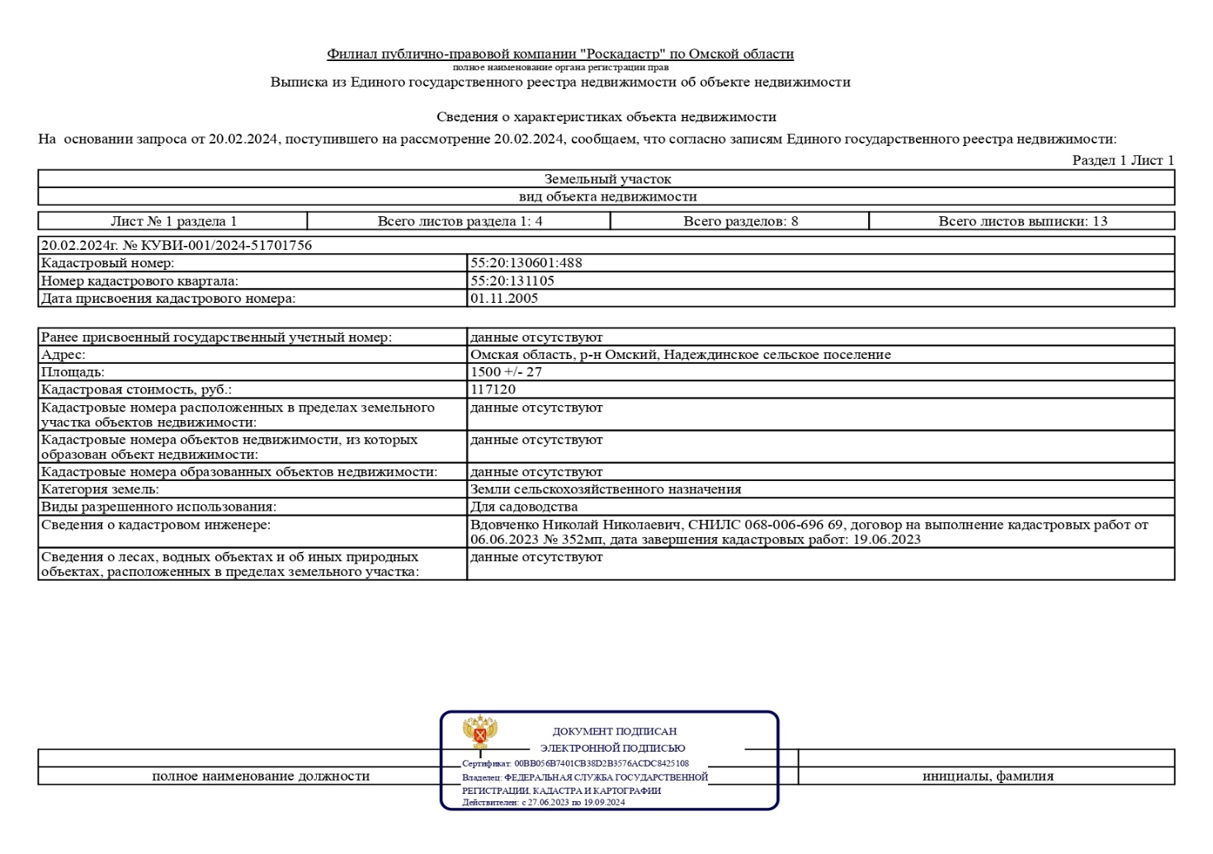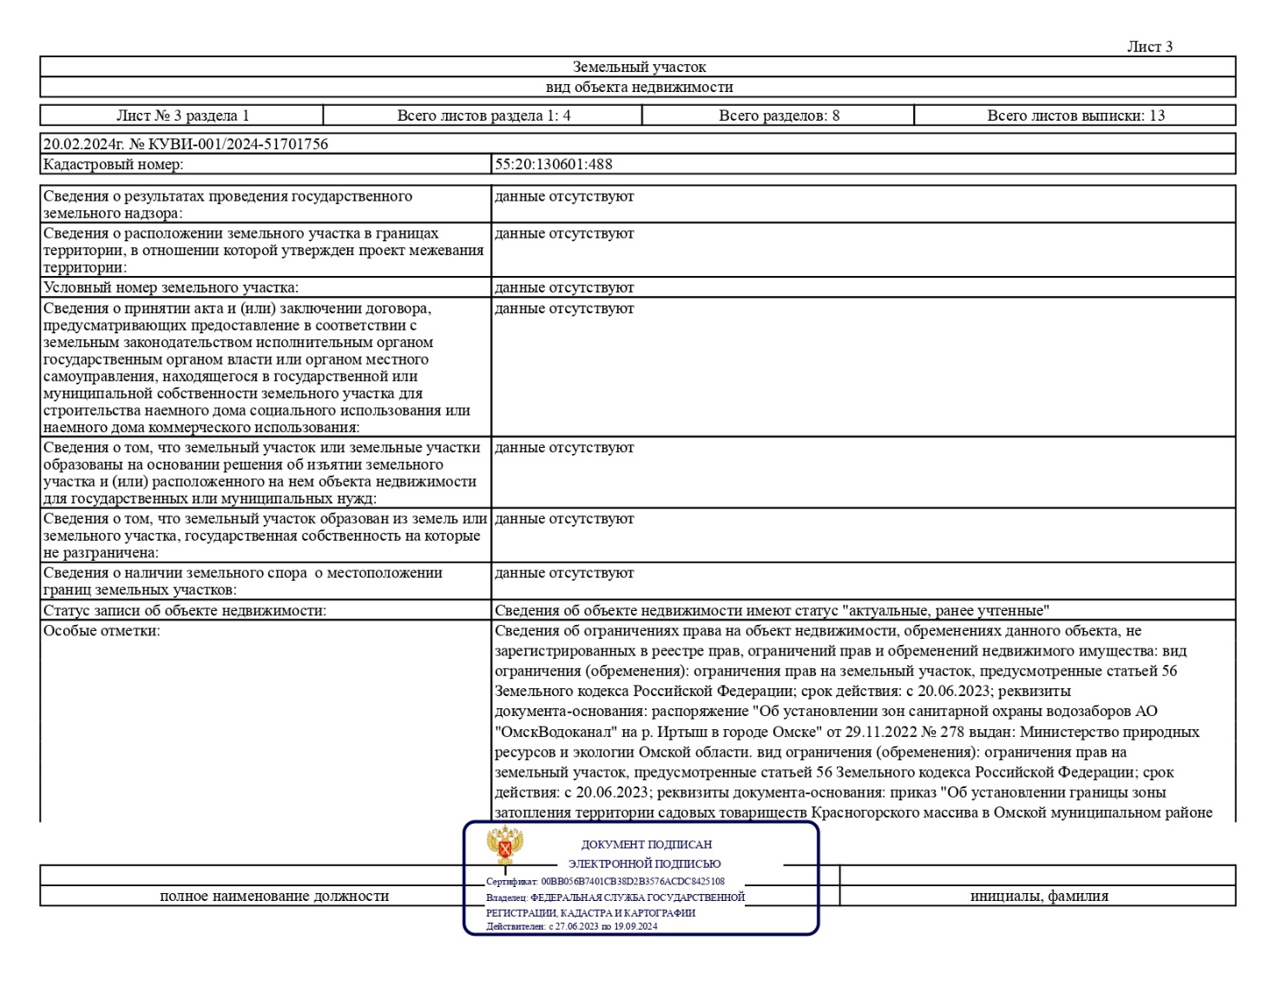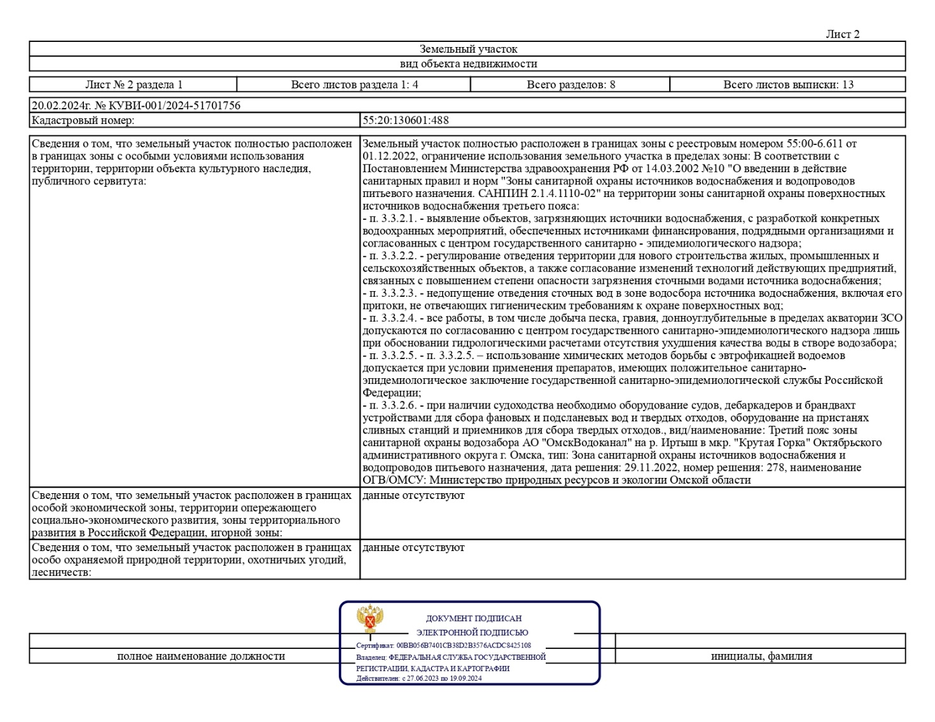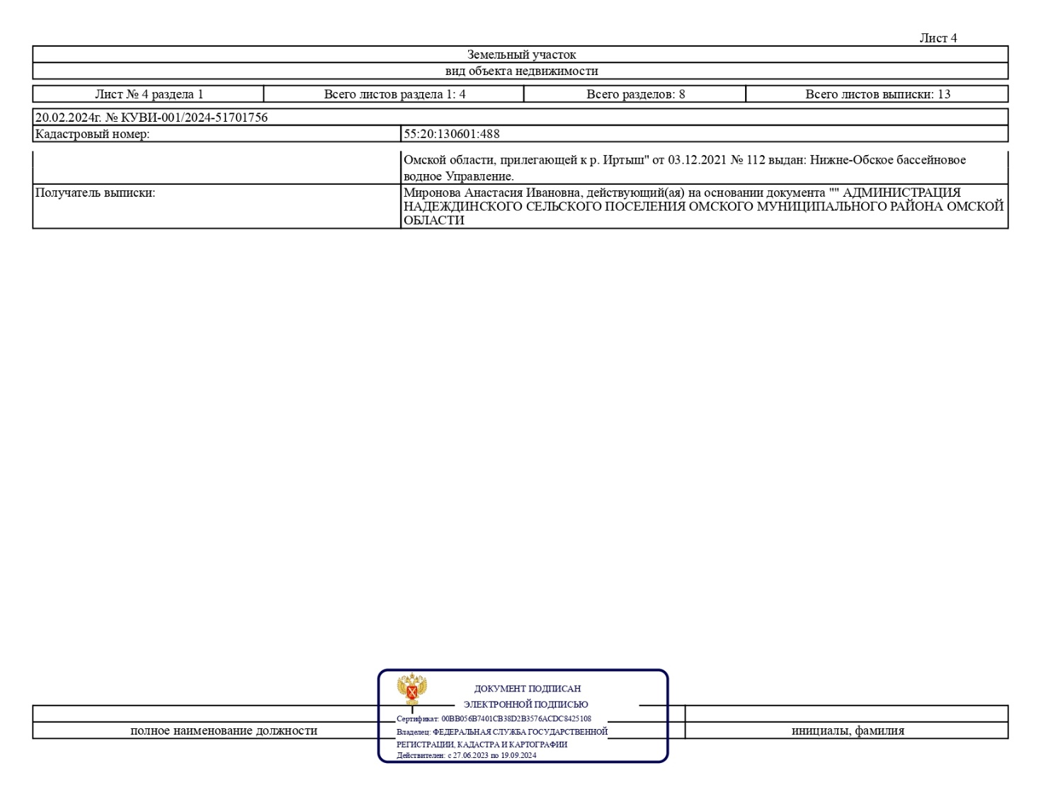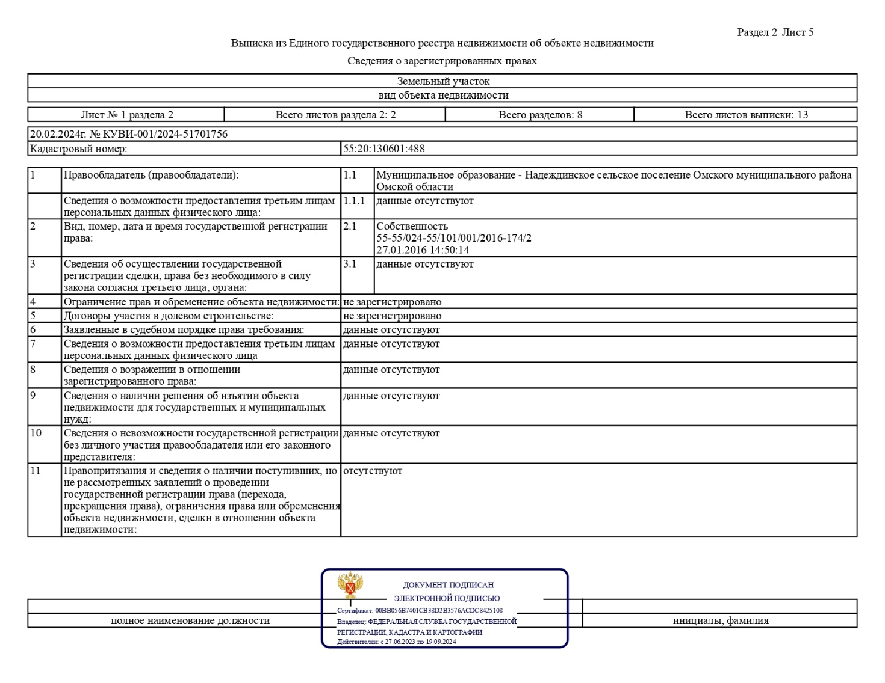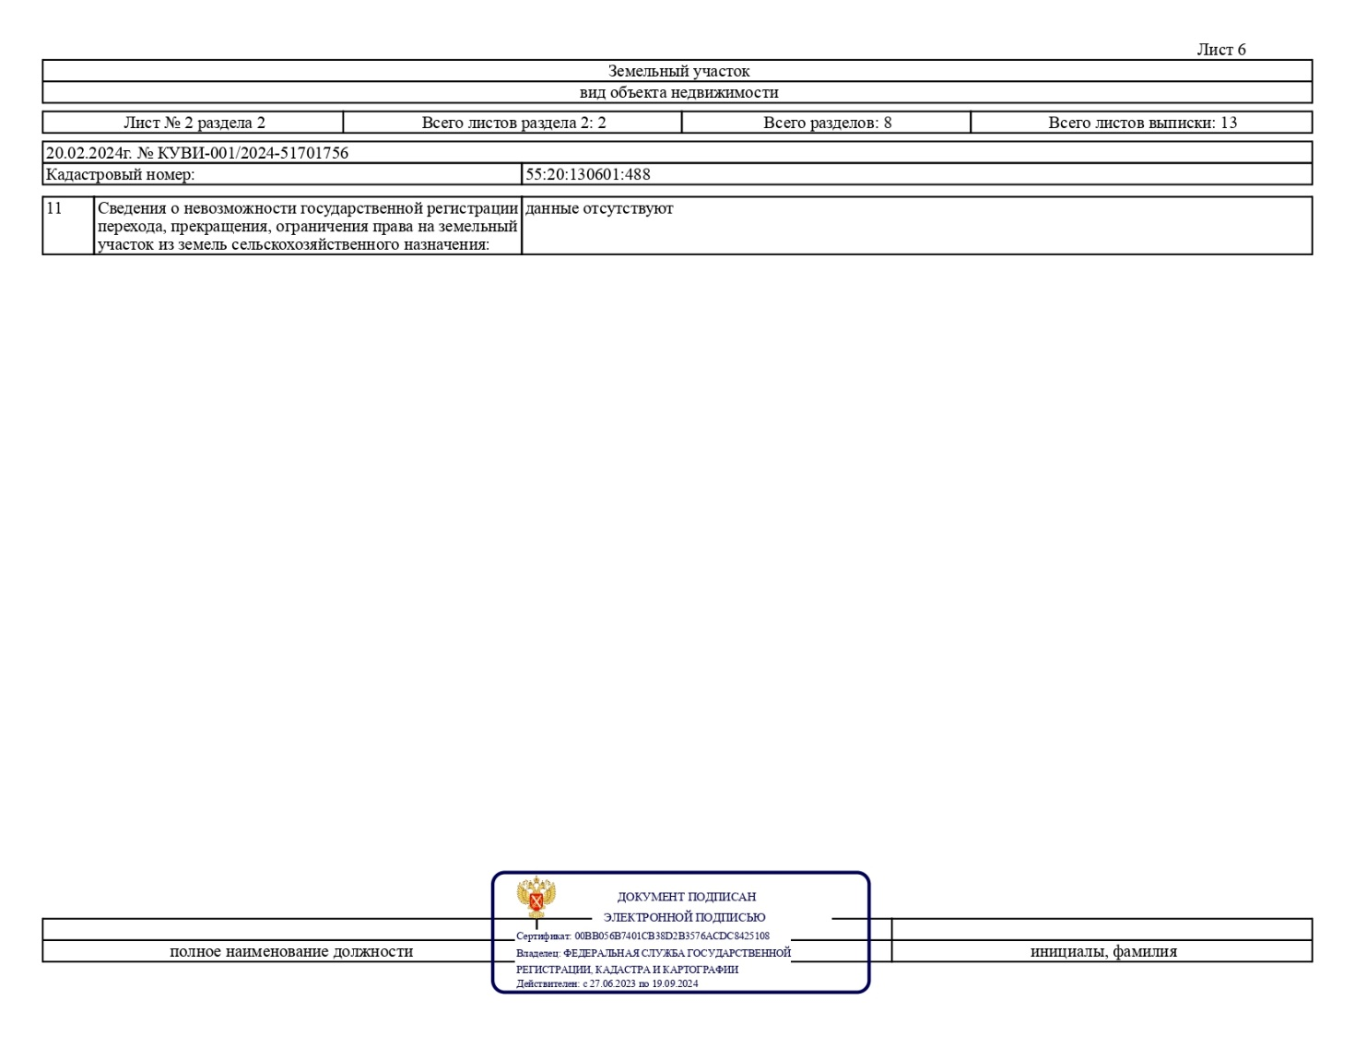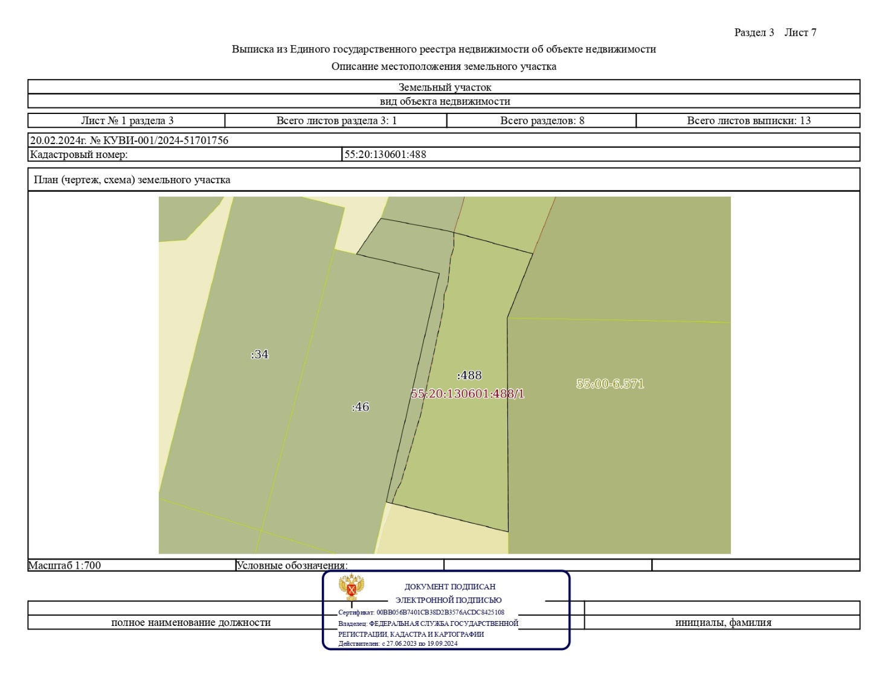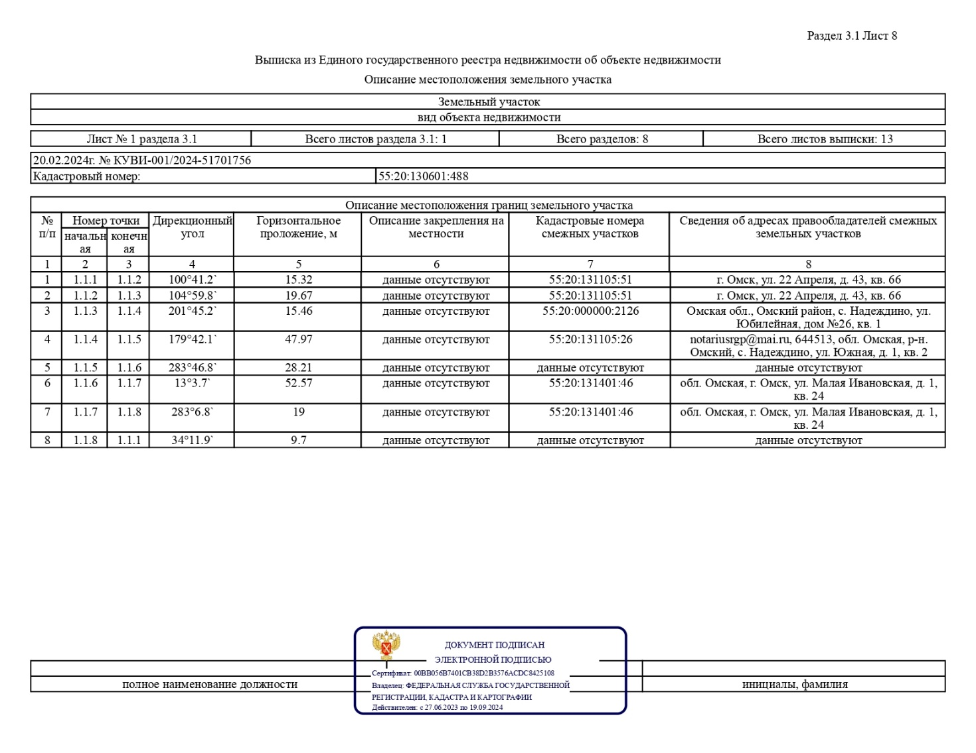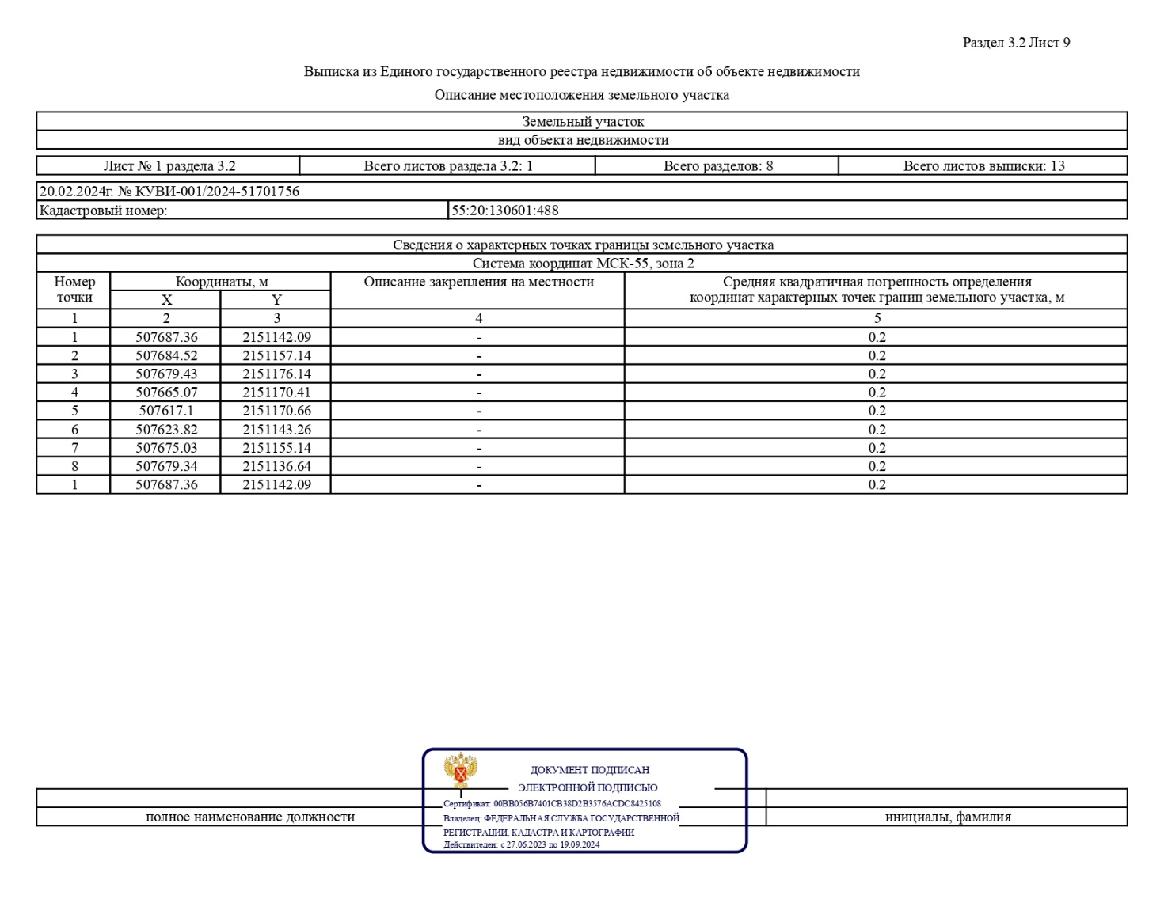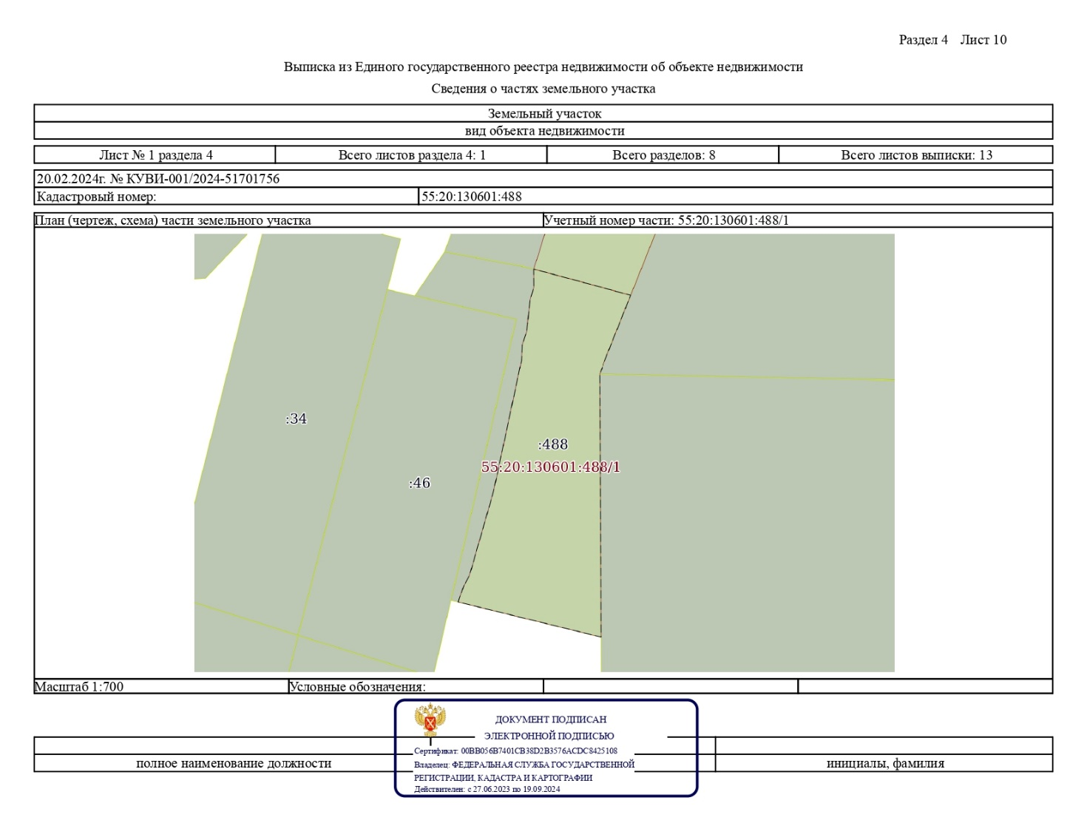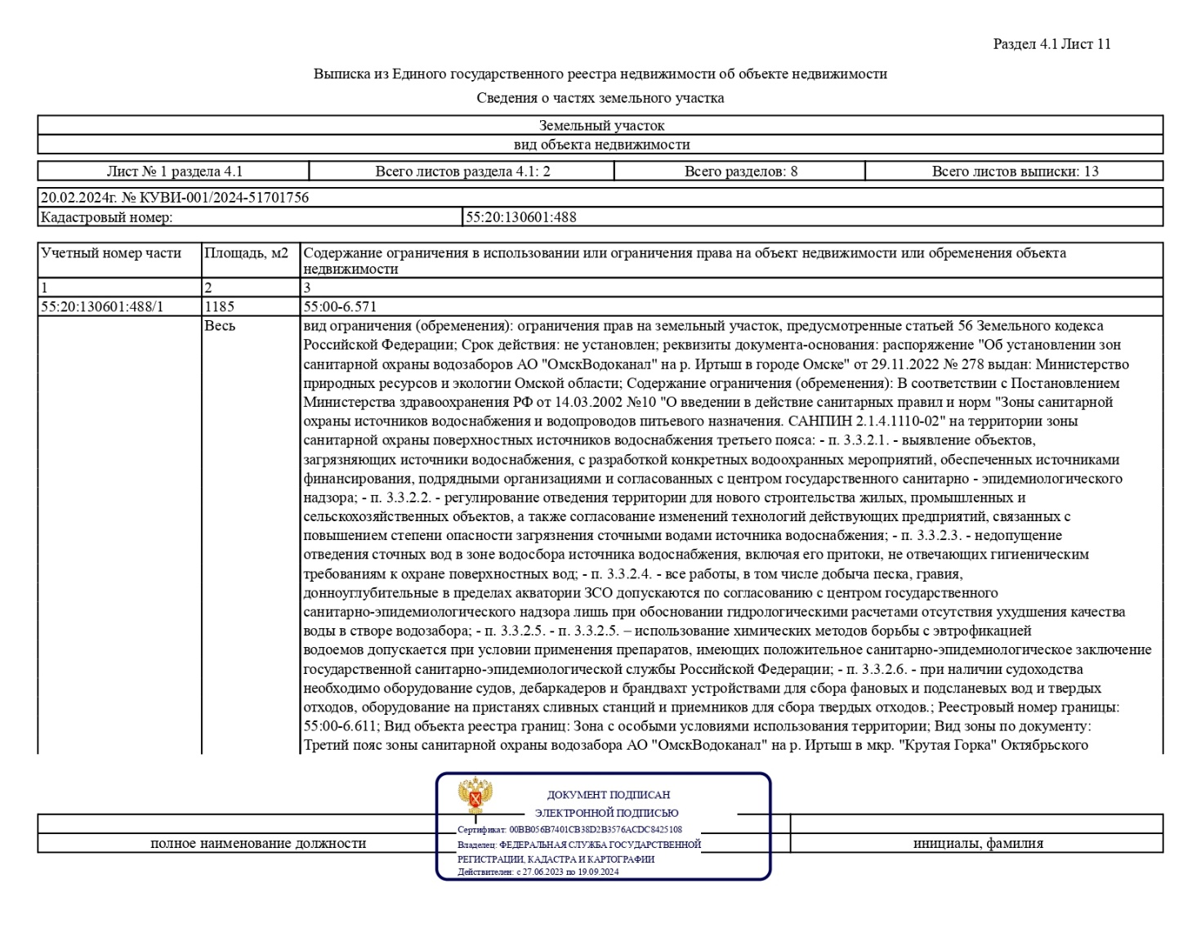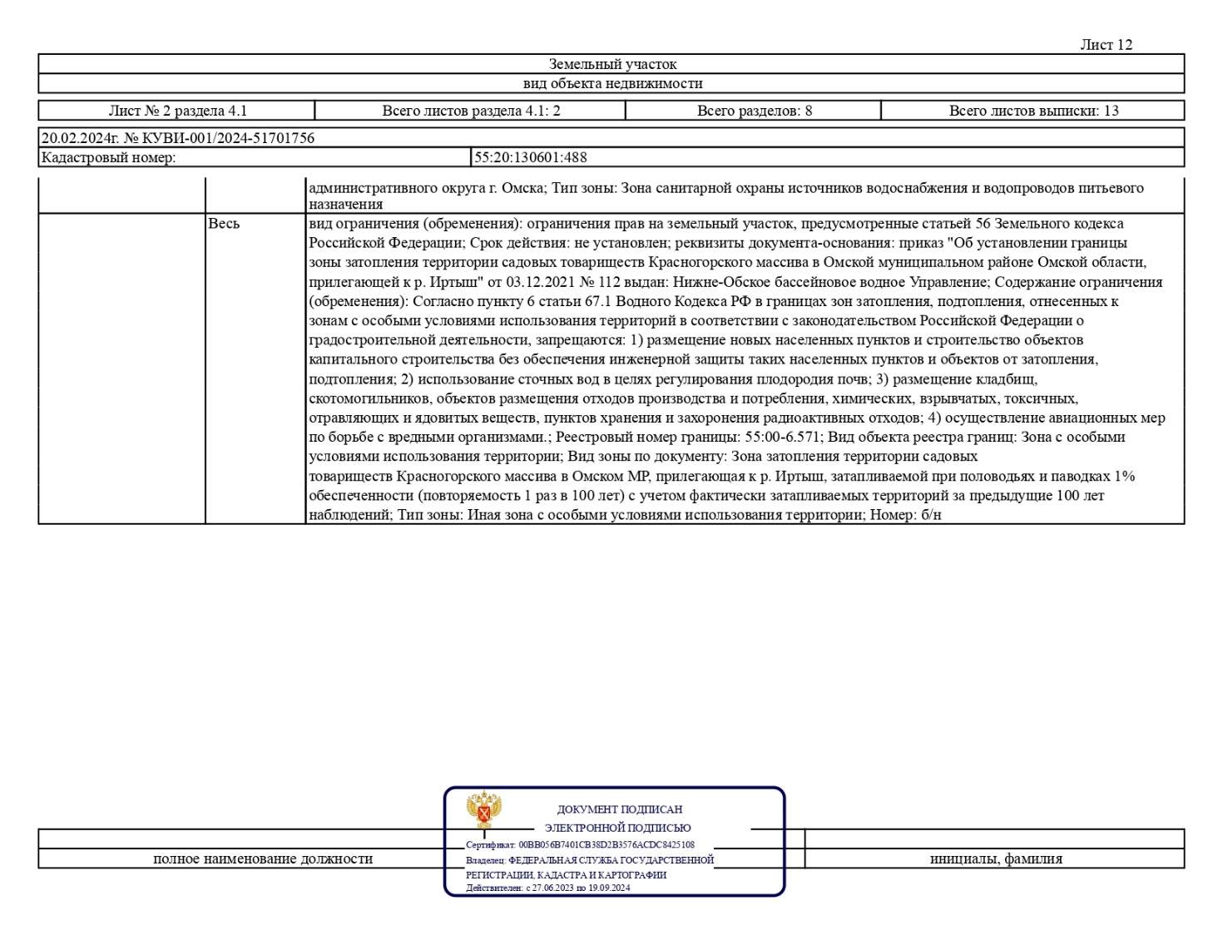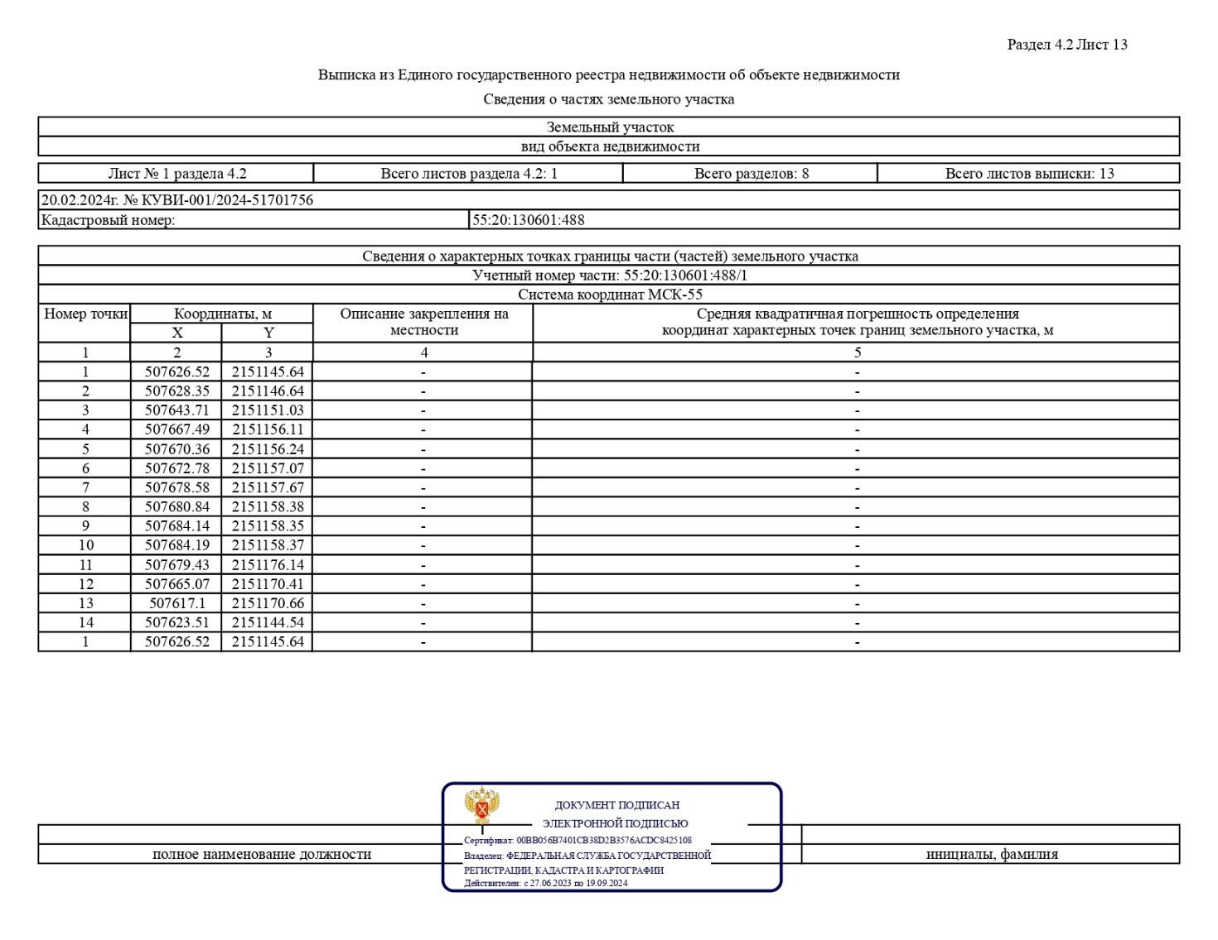

Приложение № 2 к договору
купли-продажи
земельного участка
от ________ г. № ___

АКТ ПРИЕМА-ПЕРЕДАЧИ

Администрация Надеждинского сельского поселения Омского муниципального района Омской области, именуемая в дальнейшем Продавец, в лице Главы Мироновой Анастасии Ивановны, действующей на основании Устава,
с одной стороны, и ____________________________________, именуемое в дальнейшем Покупатель, в лице _______________________________, действующего на основании _______________________ с другой стороны, совместно именуемые в дальнейшем Стороны, в соответствии с протоколом рассмотрения заявок от «___» ____________ 2024 года, являющимся неотъемлемым приложением к настоящему договору (приложение № 3) (далее – Протокол) и договора купли-продажи земельного участка от ______________ г. № ___ осуществили прием и передачу земельного участка, имеющего характеристики, указанные в выписке из Единого государственного реестра недвижимости об основных характеристиках и зарегистрированных правах на объект недвижимости КУВИ-001/2024-51701756 от 20.02.2024г площадью 1500 кв. м, с кадастровым 55:20:130601:488, в границах Надеждинского поселения Омского муниципального района Омской области, местоположение которого: Омская область, Омский район, Надеждинское сельское поселение из категории земель сельскохозяйственного назначения, с видом разрешенного использования – садоводство (далее – Участок). Для садоводства.
Покупатель подтверждает, что характеристики и состояние Участка соответствуют условиям договора купли-продажи земельного участка
от _____________ № ____ претензий к Продавцу Покупатель не имеет.

Продавец:  Администрация Надеждинского сельского поселения Омского муниципального района Омской области  644513 Омская область, Омский район,  с. Надеждино, ул. Центральная, д. 37 | Покупатель:
Продавец: Покупатель:
Глава
________________ А. И. Миронова _____________________ _________
(подпись) МП (подпись) МП

Приложение № 3 к договору
купли-продажи
земельного участка
от ________ г. № ___

